*Составитель: воспитатель Кашина Э.М.*

*МАДОУ ЦРР – детский сад№ 52*

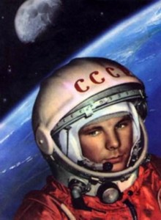

**Юрий Гагарин**

В космической ракете

С название «Восток»

Он первым на планете

Подняться к звёздам смог.

Поёт об этом песни

Весенняя капель:

Навеки будут вместе

Гагарин и апрель.

*В.Степанов*

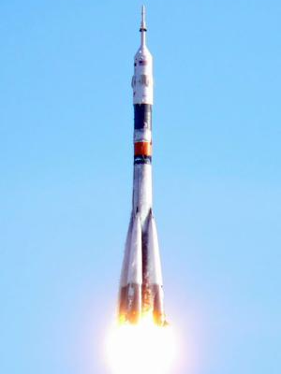

**Летит корабль**

Летит в космической дали

Стальной корабль

Вокруг Земли.

И хоть малы его окошки,

Всё видно в них

Как на ладошке:

Степной простор,

Морской прибой,

А может быть

и нас с тобой!

*В. Орлов*

**Астроном**

- Всё,- сказал я твёрдо дома, -

Буду только астрономом!

Необыкновенная

Вокруг Земли Вселенная!

*Автор: Римма Алдонина*

* * *

Как заманчиво

Стать астрономом,

Со Вселенною близко знакомым!

Это было бы вовсе не дурно:

Наблюдать за орбитой Сатурна,

Любоваться созвездием Лиры,

Обнаруживать чёрные дыры

И трактат сочинить непременно -

"Изучайте глубины Вселенной!"

*Автор: Ю.Синицын*

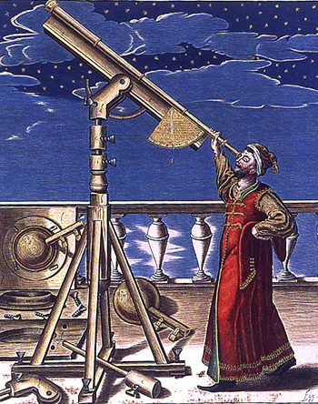

**Млечный Путь**

Чёрный бархат неба

Звёздами расшит.

Светлая дорожка

По небу бежит.

От края и до края

Стелется легко,

Как будто кто-то пролил

По небу молоко.

Но нет, конечно, в небе

Ни молока, ни соку,

Мы звёздную систему

Свою так видим сбоку.

Так видим мы Галактики

Родной далёкий свет -

Простор для космонавтики

На много тысяч лет.

*Автор: Римма Алдонина*

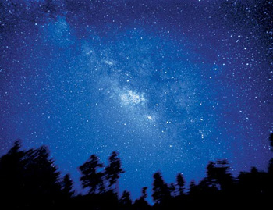

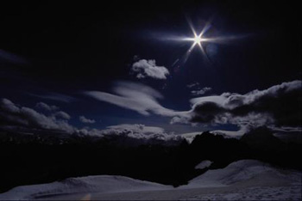

**Звёзды**

Что такое звёзды?

Если спросят вас -

Отвечайте смело:

Раскалённый газ.

И ещё добавьте,

Что притом всегда

Ядерный реактор -

Каждая звезда!

*Автор: Римма Алдонина*

**Созвездия**

Над Землёю ночью поздней,

Только руку протяни,

Ты ухватишься за звёзды:

Рядом кажутся они.

Можно взять перо Павлина,

Тронуть стрелки на Часах,

Покататься на Дельфине,

Покачаться на Весах.

Над Землёю ночью поздней,

Если бросить в небо взгляд,

Ты увидишь, словно гроздья,

Там созвездия висят.

Над Землёю ночью поздней,

Только руку протяни,

Ты ухватишься за звёзды:

Рядом кажутся они.

*Автор: неизвестен*

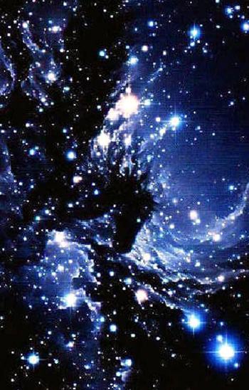

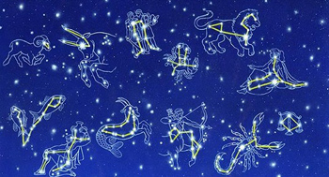

**Забавная астрономия для малышей**

**(фрагмент)**

Встали в круг и славно пляшут

С Козерогом Водолей,

Рыбы плавниками машут,

Овен в круг спешит скорей.

И Телец с ним будет рядом,

Он чечётку лихо бьёт.

Будет пляска до упада,

Добрым будет хоровод.

Близнецы кружатся в танце,

Пятится за ними Рак:

"Это что ж за странный танец?

Круг иль пояс?" - Зодиак!

Лев и Дева подружились,

В хороводе закружились,

Прихватив с собой Весы

Удивительной красы.

Скорпион вприсядку пляшет

И Стрельцу клешнею машет.

Этот славный хоровод

Солнце обойдёт за год.

Их двенадцать в хороводе,

А на небе больше вроде?

"Сколько ж всех созвездий?" - спросим!

"Ровно восемьдесят восемь!"

*Автор: Римма Алдонина*

**Созвездия Большой и Малой Медведиц.**

Вот Медведица Большая

Кашу звёздную мешает

Большим ковшом

В котле большом.

А рядом тускло светится

Малая Медведица.

Маленьким ковшичком

Собирает крошечки.

*Автор: Г.Сапгир*

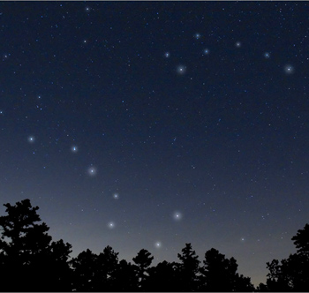

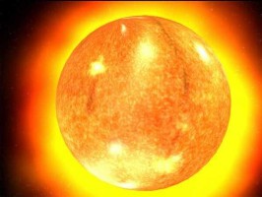

**Что такое Солнце**

Солнце - монетка, - скупой проворчал.

Нет, сковородка! - обжора вскричал.

Нет, каравай, - хлебопёк произнёс.

Компас, - сказал убеждённо матрос.

Солнце- звезда, - астроном объявил.

Доброе сердце, - мечтатель решил.

Автор: Аня Еськова

**Я солнечный ветер!**

Я Солнечный ветер

В межзвездном пространстве,

Со скоростью света

Меняю убранство.

Земли достигая,

Изящным движеньем,

В великих умах по-

Рождаю броженье.

*Лариса Луканева*

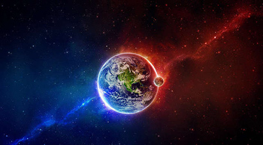

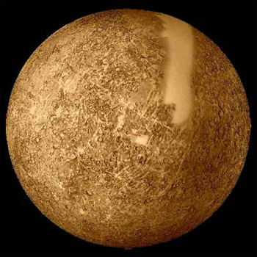

**Меркурий**

Смотрите! Знаете, кто этот странник?

Зовётся именем бога – посланника.

Самая близкая к Солнцу планета -

Будем знакомиться – Меркурий это.

Он любит прятаться в лучах

Быстрее всех и очень сильно

От жара в солнечных печах

Раскалена поверхность за день длинный.

Из ветра Солнца только атмосфера

И там, где царство темной ночи,

Температура держится примерно

Под минус двести. Между прочим

На взгляд – двойник Луны, соседки.

Знакомые вокруг пейзажи,

Метеориты падают нередко

И грунт составом сходен даже.

*Автор: неизвестен*

**Венера**

Воздух тяжкий на Венере,

Суп густой там в атмосфере,

Что-то вроде киселя,

Непригоден для житья.

Жарко очень, словно в печке,

Неуютное местечко.

Хоть Венера к Солнцу ближе,

Солнышко тут не увидишь,

Тучи сплошь над всей планетой

Канареечного цвета,

Ветер дует, и немалый,

Что уносит даже скалы.

А из космоса Венера -

В жемчугах, как королева,

Только лучше издали

Любоваться ей с Земли.

*Парамонова Ж.*

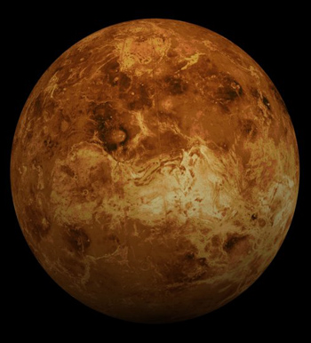

**Земля**

Есть одна планета-сад

В этом космосе холодном.

Только здесь леса шумят,

Птиц скликая перелётных,

Лишь на ней одной цветут

Ландыши в траве зелёной,

И стрекозы только тут

В речку смотрят удивлённо...

Береги свою планету -

Ведь другой, похожей, нету!

*Автор: Роман Сеф*

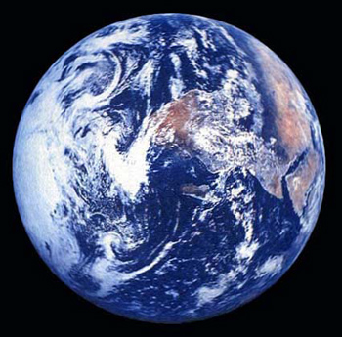

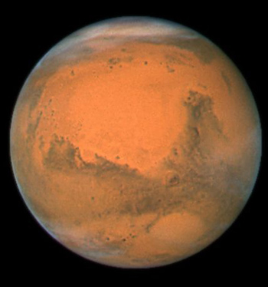

**Марс**

Четвёртый – Марс, красно – оранжевый,

Блуждает в небе по эклиптики созвездиям.

Два, крошки, спутника, открытые однажды,

Под именами: Фобос, Деймос – как возмездие

В два раза меньше, чем Венера

И сила тяготения мала

Составами похожи атмосферы,

Но очень разряжённая она

И редко полностью прозрачная

От долгих пыльных бурь и лёгких облаков.

Есть русла рек давно утраченных.

Вулканы спят, взметнулись горы высоко

Меньше тепла от Солнца – и вода

Застыла в вечной мерзлоте.

В два раза: путь его длинней, года.

Но суткам счёт как на Земле.

*Автор: неизвестен*

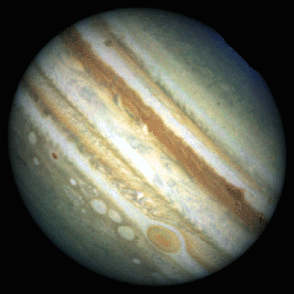

**Юпитер**

Пятую именем Вселенского владыки

И римского царя богов зовут Юпитер.

Юпитер очень, очень уж большой

И лун за шестьдесят уже открыто

Космический глотает мусор хорошо

Имеет три кольца элитных.

Массивней разом спутников, планет

Быстро вращается с цветными облаками

А иногда «сверхмолнии» прочертят след

Владеет сильными магнитными полями.

Построен, как слоеный шар из газов

И твердым внутренним ядром.

Посмотрим в телескоп, увидим сразу,

Столетних вихрей, Красный Дом.

*Автор: неизвестен*

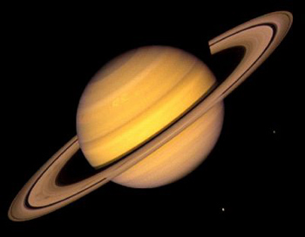

**Сатурн**

У каждой планеты есть что-то своё,

Что ярче всего отличает её.

Сатурн непременно узнаешь в лицо -

Его окружает большое кольцо.

Оно не сплошное, из разных полос.

Учёные вот как решили вопрос:

Когда-то давно там замёрзла вода,

И кольца Сатурна из снега и льда.

*Автор: Римма Алдонина*

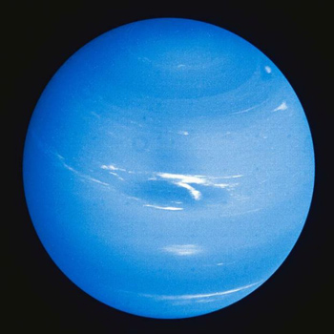

**Нептун**

Нептун в сиянье голубом – “морское божество”

Нашёл, в координатах вычисленных, – Галле.

Расчетов Адамса и Леверье стал торжеством –

Всех, чьи труды законы неба открывали.

Восьмой от Солнца, дальше в тридцать раз нашей Земли

Значительно плотней, среди планет – гигантов.

Тринадцать спутников известно из его семьи,

Он в кольцах, из частичек пыли, элегантных.

Метановая атмосфера, ветры, облака,

Один из спутников, в движении обратном,

С поверхностью прикрытою азотом лишь слегка

На что хватило тяготения понятно.

*Автор: неизвестен*

**Луна**

Верный спутник, ночей украшенье,

Дополнительное освещенье.

Мы, конечно, признаться должны:

Было б скучно Земле без Луны!

*Автор: неизвестен*

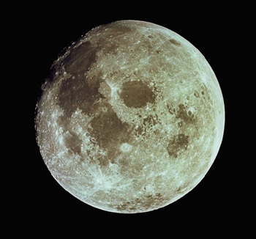

**Спутник**

- Что там за родственник Луны,

Племянник или внучек

Мелькает между тучек?

- Да это спутник!

- Вот те раз!

- Он спутник каждого из нас

И в целом - всей Земли.

Руками спутник сотворён,

А после на ракете

Доставлен в дали эти.

*Римма Алдонина*

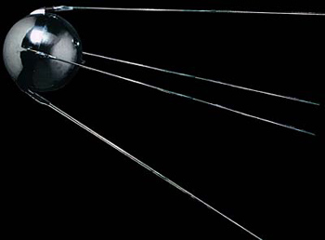

**Лунное море**

У лунного моря

Особый секрет -

На море оно не похоже.

Воды в этом море

Ни капельки нет

И рыба не водится тоже.

В волны его

Невозможно нырнуть,

Нельзя в нём плескаться,

Нельзя утонуть.

Купаться в том море

Удобно лишь тем,

Кто плавать

Ещё не умеет совсем!

*Автор: Валентин Берестов*

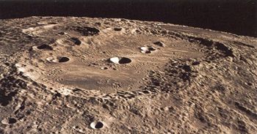

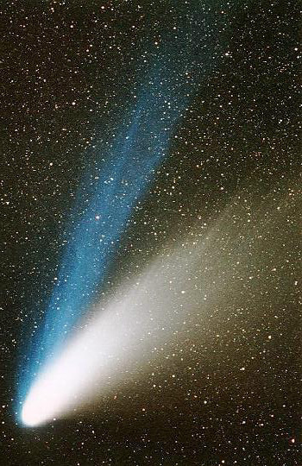

**Комета**

Какое роскошное диво!

Почти занимая полсвета,

Загадочна, очень красива

Парит над Землёю комета.

И хочется думать:

- Откуда

Явилось к нам светлое чудо?

И хочется плакать, когда

Оно улетит без следа.

А нам говорят:

- Это лёд!

А хвост её - пыль и вода!

Неважно, к нам Чудо идёт,

А Чудо прекрасно всегда!

*Автор: Г.Сапгир*

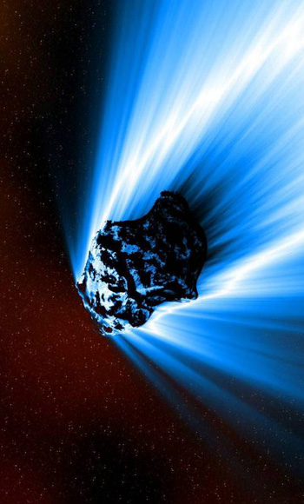

**Голубой метеорит**

Где-то в космосе

Летит

Голубой метеорит.

Ты идёшь, а он летит.

Ты лежишь, а он летит.

Ты заснул, но всё летит

В космосе метеорит.

Ты помалу подрастёшь,

Станешь астрономом,

И однажды вечером

Ты пойдёшь к знакомым.

Вдруг репродуктор

Говорит:

"В тайгу упал метеорит".

Весь мир взволнован,

Мир шумит:

- В тайгу упал метеорит!

*Эдуард Асадов*

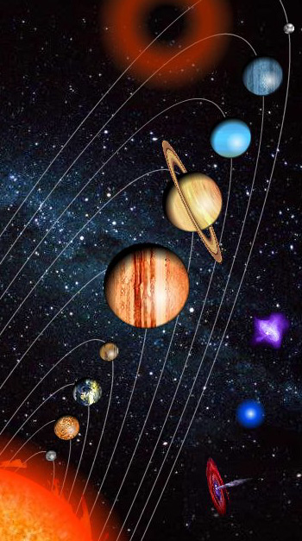

**Солнечная система**

Встречает первым солнечные бури

Неуловимый, маленький Меркурий.

Второй, за ним, летит Венера

С тяжёлой, плотной атмосферой.

А третьей, кружит карусель,

Земная наша колыбель.

Четвёртый – Марс, планета ржавая,

Красно – оранжевая самая.

А дальше мчат, пчелиным роем,

Своей орбитой астероиды.

Пятый- Юпитер, очень уж большой

На звёздном небе виден хорошо.

Шестой – Сатурн, в шикарных кольцах,

Очаровашка, под лучами солнца.

Седьмой – Уран, прилёг как лежебока,

Ведь труден путь его далекий.

Восьмой – Нептун, четвёртый газовый гигант

В красивой голубой рубашке франт.

Плутон, Харон, девятые в системе,

Во тьме дуэтом коротают время

*Автор: неизвестен*

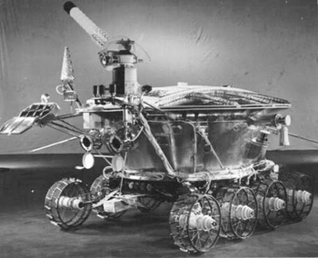

**Луноход**

Прилунился лунолёт.

В лунолёте - луноход.

Цирки, кратеры и лунки

Луноходу не страшны.

Оставляет он рисунки

На поверхности Луны.

Пыли много, ветра нет.

Жить рисункам тыщу лет!

*Автор: Аркадий Хайт*

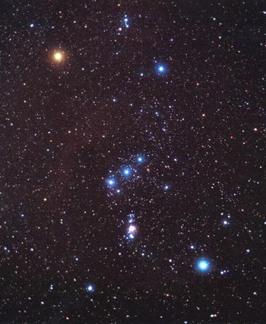

**Орион**

Не боясь зимы и стужи,

Подпоясавшись потуже,

Для охоты снаряжён

Выступает Орион.

Две звезды из высшей лиги

В Орионе - это Ригель

В правом нижнем уголке,

Словно бант на башмаке.

А на левом эполете -

Бетельгейзе ярко светит.

Три звезды наискосок

Украшают поясок.

Этот пояс, как подсказка.

Он - небесная указка.

Если влево ты пойдёшь,

Чудо-Сириус найдёшь.

А от правого конца -

Путь в созвездие Тельца.

Он указывает прямо

красный глаз Альдебарана.

*Автор: А.Г.Новак*

**Полярная звезда**

Есть в небе звёздочка одна,

Какая - не скажу,

Но каждый вечер из окна

Я на неё гляжу.

Она мерцает ярко так!

А в море где-нибудь

Сейчас, наверное, моряк

По ней сверяет путь.

*Автор: Наталия Теннова*

